Звіт Лабораторної роботи

За курсом "Інформатика і програмування"

Студент ПА-19-1

Ковальчука Андрія Васильовича

Кафедра Комп'ютерне моделювання та технології програмування

**1**.Постановка задач:

1) Вивід "HELLO!!!";

2) Вивід анкетних даннихавтора програми;

3) Вивід квадрату у текстовому вигляді;

**2**.Опис розв'язку:

1) За допомогою оператора виводу виводиться фраза HELLO!!!;

2) За допомогою оператора виводу та форматування рядків виводиться анкета данних у вигляді таблиці;

3) За допомогою оператора виводу та форматування рядків виводиться квадрат у текстовому вигляді;

**3**. Текст програми:

1)

#include <iostream>

int main()

{

std::cout << "HELLO!!!";

return 0;

}

2)

#include <iostream>

using namespace std;

int main()

{

std::cout << " Family : Bill" <<endl;

std::cout << " Name : Gates" << endl;

std::cout << "Otchestvo : Ivanovich" << endl;

std::cout << " Pol : Male" << endl;

std::cout << " Address : One Microsoft way, 1, NY, USA" << endl;

std::cout << "Phone num : 1-2-3-4-5" << endl;

std::cout << "Education : -" << endl;

std::cout << " Class : -" << endl;

std::cout << " Hobby : programming" << endl;

}

3)

#include <iostream>

using namespace std;

int main()

{

std::cout << "..................." <<endl;

std::cout << ": :" << endl;

std::cout << ": :" << endl;

std::cout << ": :" << endl;

std::cout << ": :" << endl;

std::cout << ": :" << endl;

std::cout << ": :" << endl;

std::cout << ": :" << endl;

std::cout << "..................." << endl;

}

**4**.Опис інтерфейсу:

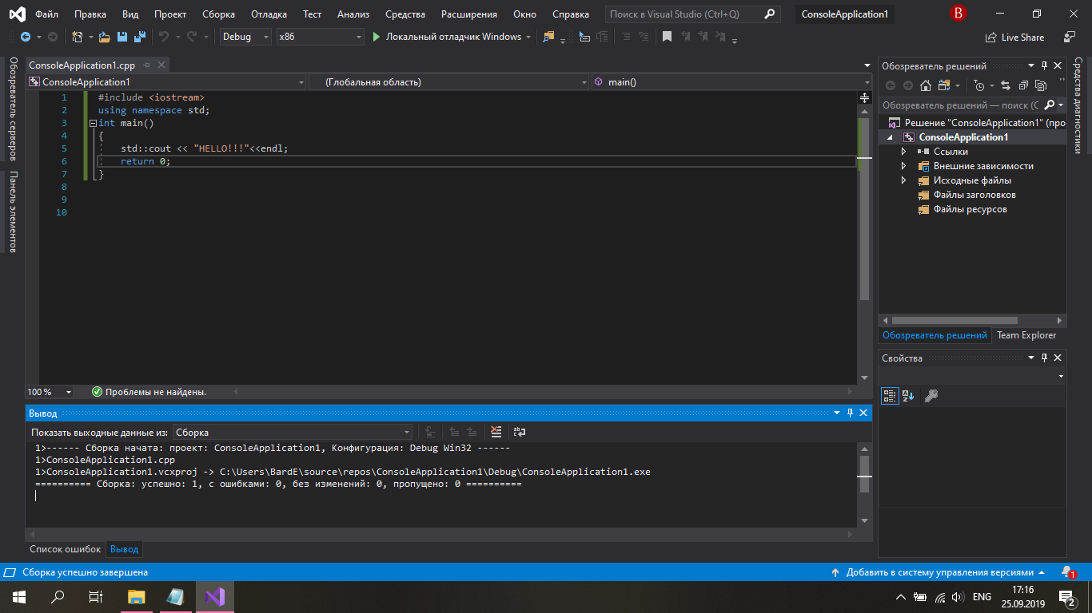

1.1 Режим отладки.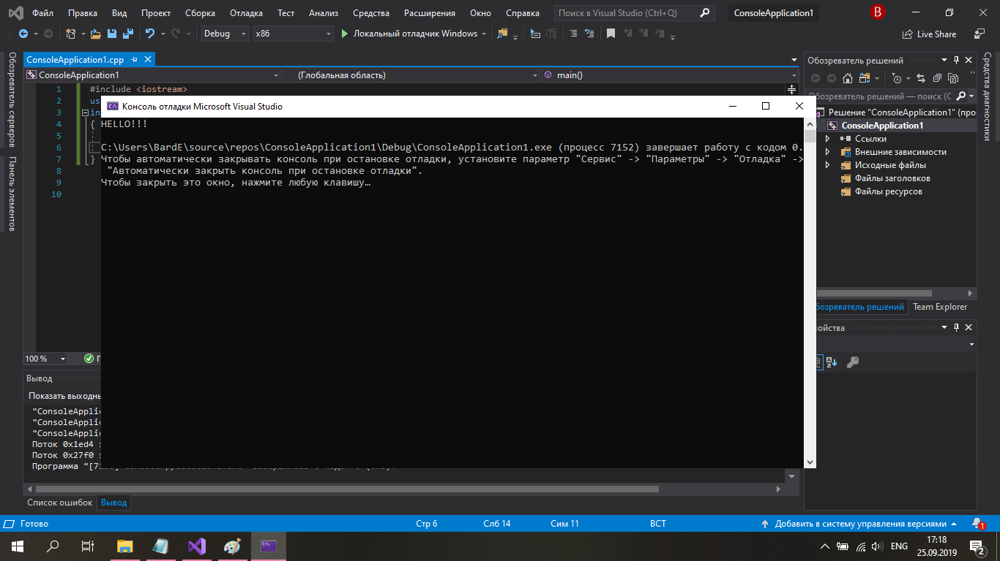

1.2 Запуск программы без отладки.

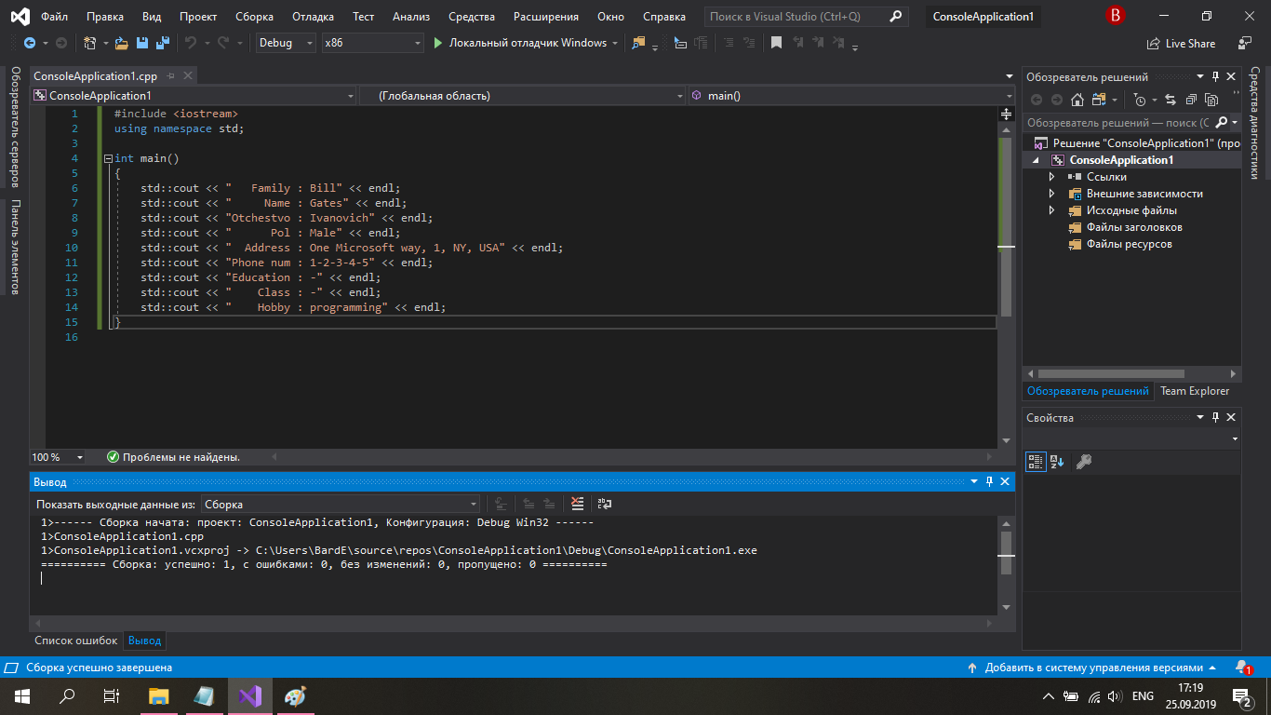

2.1 Режим отладки.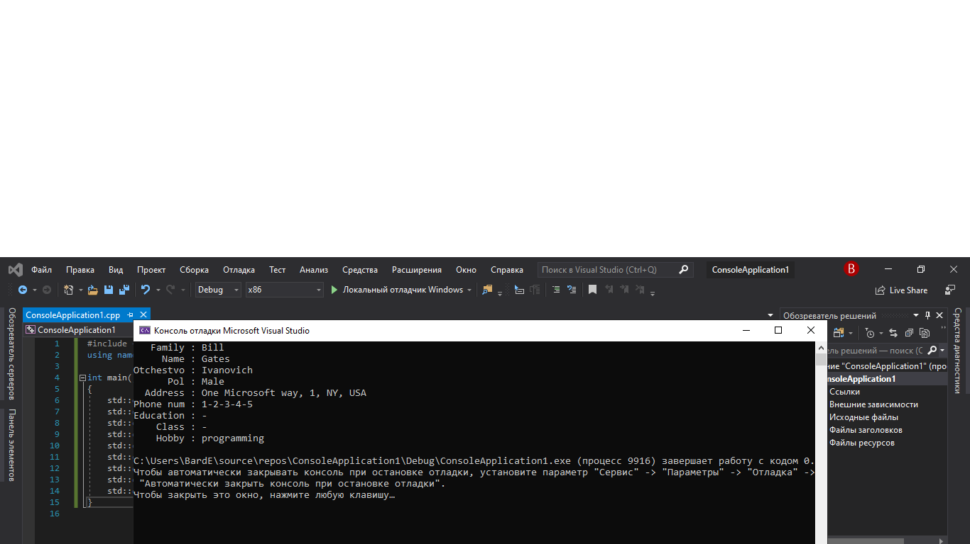

2.2 Запуск программы без отладки.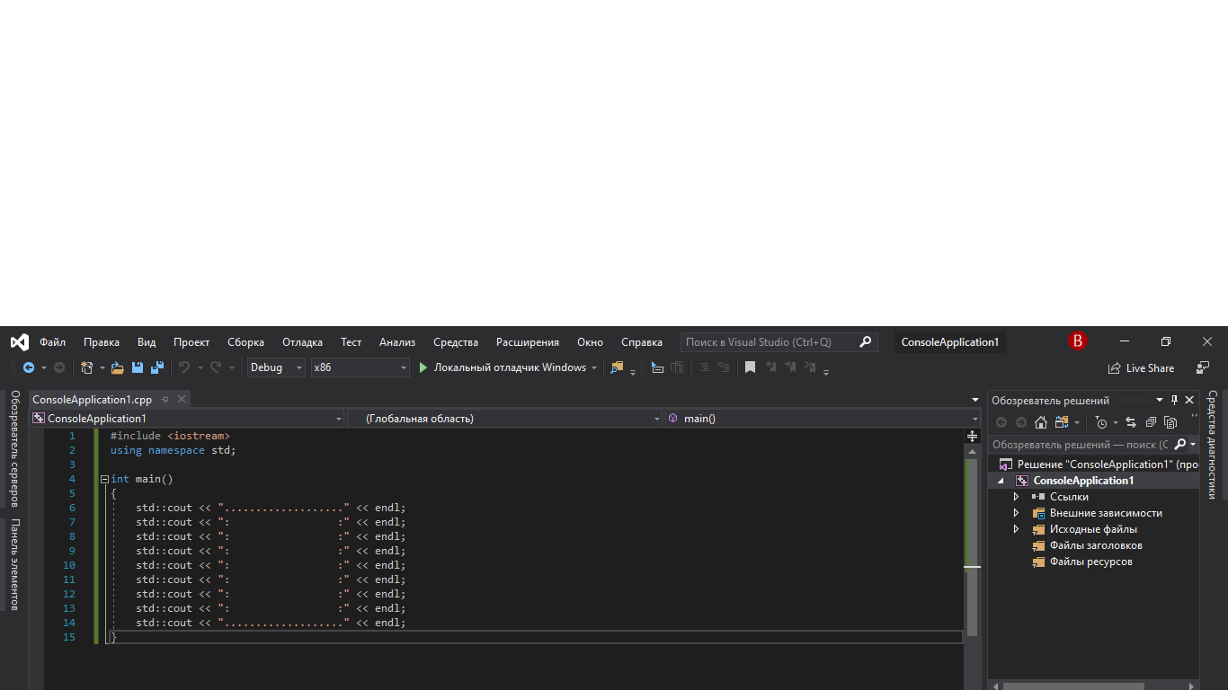

3.1 Режим отладки.

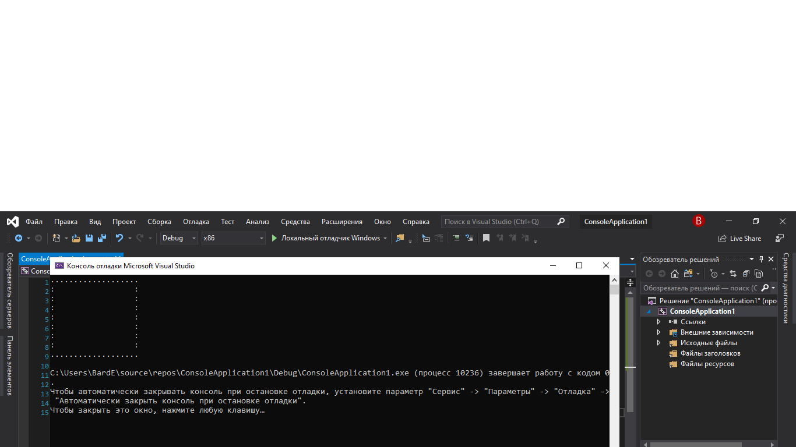

3.2 Запуск программы без отладки.

**5**.Тести:

Усі наведені програми не мають можливості вводу інформації, тож кожного разу запускаються та функціонують однаково. У кожгому випадку программа виводить певну інформацію, після чого пропонується натиснути ENTER та закрити программу.